Прокуратура Шегарского района Томской области провела с представителями органов местного самоуправления семинар, посвященный вопросам обращения с выморочным и бесхозяйным 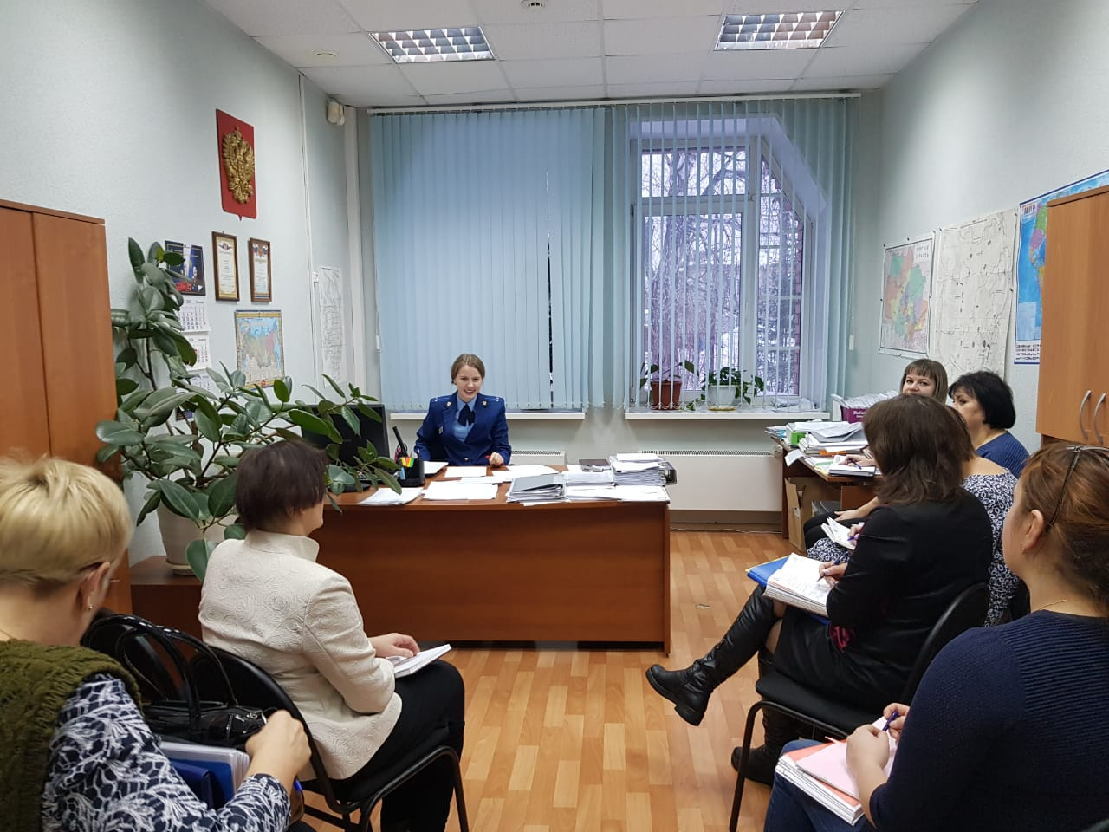
В целях совершенствования взаимодействия с органами местного самоуправления прокуратура Шегарского района организовала и провела семинар с представителями органов местного самоуправления. В работе семинара приняли участие главы муниципальных образований, заместители глав муниципальных образований, специалисты местных администраций.
Помощник прокурора района Дарья Татарникова обсудила с присутствующими вопросы постановки на учет бесхозяйного недвижимого имущества, а также оформления права собственности муниципального образования на выморочное имущество.
Наряду с изложенным с участниками семинара обсуждены проблемы, возникающие при представлении в Администрацию Президента Российской Федерации в электронной форме информации о результатах рассмотрения обращений граждан и организаций, а также о мерах, принятых по таким обращениям.
Активность участников семинара, задававших вопросы и высказывавших предложения активизации работы в обозначенной сфере, а также оптимизации взаимодействия с прокуратурой, подтвердила необходимость проведения подобных мероприятий.

